Міністерство освіти і науки України
Національний університет «Львівська політехніка»
Кафедра систем штучного інтелекту



Звіт
про виконання лабораторних та практичних робіт блоку № 3
На тему: «Цикли. Вкладені Цикли. Завершення виконання циклів. Функції. Рекурсія. Вбудовані функції. Одновимірні масиви.»
з дисципліни: «Основи програмування»
до:
Лабораторної Роботи № 2
Лабораторної Роботи № 3
Практичних Робіт до блоку № 3

Виконав:
Студент групи ШІ-13
Кирило Грабовенський Михайлович

Тема:
“Двовимірні Масиви. Вказівники та Посилання. Динамічні масиви. Робота з масивами та aлгоритми обробки. ”

Мета роботи: Ознайомитися з концепцією двовимірних масивів та механізмами керування пам'яттю за допомогою вказівників і посилань; набути практичних навичок створення, ініціалізації та обробки динамічних масивів, а також проектування та реалізації базових алгоритмів для роботи з багатовимірними структурами даних.

Теоретичні відомості:
Теоретичні відомості з переліком важливих тем:
- Класи пам'яті у C++
- Вступ до Масивів і Вказівників
3. Вказівники та Посилання
4. Двовимірні Масиви
5. Динамічні Масиви
6. Алгоритми обробки та робота з масивами

2. Індивідуальний план опрацювання теорії

- Класи пам'яті у C++
  - Джерела:
    - Лекції Пшеничного
  - Що опрацьовано:
    - Що опрацьовано: Вивчено чотири основні класи пам'яті (автоматична auto, регістрова register, статична static та зовнішня extern). Опрацьовано механізми керування часом життя змінних, їхньою видимістю (областю повноважень всередині блоків чи файлів) та специфіку розміщення даних у сегментах оперативної пам'яті (стек та глобальна область).
  - Статус: Ознайомлений
  - Початок опрацювання теми: 21.11.2026
  - Звершення опрацювання теми: 21.10.2026
- Вступ до Масивів і Вказівників:
  - Що опрацьовано:
Розглянуто базову концепцію одновимірних масивів як послідовних ділянок однотипних даних у пам'яті. Вивчено сутність вказівників як змінних, що зберігають фізичні адреси інших об'єктів. Досліджено прямий зв'язок між іменем масиву та константним вказівником на його нульовий елемент, а також основи адресної арифметики.
- Статус: Ознайомлений
- Початок опрацювання теми: 21.11.2026
- Звершення опрацювання теми: 21.10.2026
- Вказівники та Посилання:

- Що опрацьовано:
Проведено порівняльний аналіз вказівників (*) та посилань (&). Набуто розуміння, що посилання є альтернативним ім'ям (синонімом) уже існуючої змінної і не може бути перевизначеним чи нульовим, на відміну від вказівника. Опрацьовано синтаксис передачі аргументів у функції за посиланням та за вказівником для модифікації оригінальних значень і оптимізації використання пам'яті.
- Статус: Ознайомлений
- Початок опрацювання теми: 21.11.2026
- Звершення опрацювання теми: 21.10.2026

- Тема 4: Двовимірні Масиви
  - Що опрацьовано:
    - Досліджено логічну структуру та фізичне представлення матриць (двовимірних масивів) у комп'ютерній пам'яті, де елементи розташовуються лінійно, рядок за рядком. Опрацьовано принципи оголошення, статичної ініціалізації та вкладеного циклічного доступу до комірок за допомогою індексів рядка та стовпця array[i][j].
  - Статус: Ознайомлений
  - Початок опрацювання теми: 21.11.2026
  - Звершення опрацювання теми: 21.10.2026
- Динамічні масиви:
  - Що опрацьовано:
    - Освоєно роботу з динамічною пам'яттю (купою / heap). Детально вивчено оператори new та new[] для виділення необхідного обсягу пам'яті під час виконання програми, а також обов'язкові оператори delete та delete[] для її звільнення з метою запобігання витокам пам'яті (memory leaks). Розібрано алгоритм створення динамічних матриць через масиви вказівників.
  - Статус: Ознайомлений
  - Початок опрацювання теми: 21.11.2026
  - Звершення опрацювання теми: 21.10.2026
- Алгоритми обробки та робота з масивами:
  - Що опрацьовано:
    - Розглянуто базові алгоритми лінійного пошуку елементів, знаходження мінімальних/максимальних значень та обчислення інтегральних показників (сум, середніх значень) у багатовимірних структурах даних. Досліджено механізми транспонування матриць, обробки елементів головної та побічної діагоналей, а також базові принципи сортування рядків.
  - Статус: Ознайомлений
  - Початок опрацювання теми: 21.11.2026
  - Звершення опрацювання теми: 21.10.2026

1. Опрацювання завдання та вимог до програм та середовища:
Завдання №1 Theory Education Activities
Опрацювати теоретичні відомості до епіку 4 ,а саме: Двовимірні Масиви. Вказівники та Посилання. Динамічні масиви. Робота з масивами та aлгоритми обробки.

Requirements management (understand tasks) and design activities (draw flow diagram and estimate tasks)
Розібрати вимоги до задач епіку, побудувати блок-схему для practise task та оцінити час виконання завдань 3–8.

Task 3 - Lab# programming: Lab 4

Реалізувати з використанням масиву однонаправлене кільце (перегляд можливий зправа наліво, від першого елемента можна перейти до останнього).Роздрукувати отриманий масив, починаючи з К-ого елемента і до К+1. 3) Додати в кільце перший і останній елементи.Знищити з кільця непарні елементи.Роздрукувати отриманий масив, починаючи з К-ого елемента й до К+1.

Task 4 - Lab# programming: Lab 5

Задано рядок з N² цифр. Встановити чи можна, розбивши рядок на підстрічки довжиною N, записати їх у рядки двовимірного масиву N x N по одній цифрі в одному елементі так, щоб вони в першому стовпці розташувалися в порядку зростання.

Task 5 - Lab# programming: Algotester Lab 2

У вас є масив 𝑟
розміром N. Також вам дано 3 цілих числа.
Спочатку ви маєте видалити з масиву ці 3 числа, які вам дані. Після цього перетворити цей масив у масив сум, розміром 𝑁𝑛⁢𝑒⁢𝑤 −1
(розмір нового масиву після видалення елементів), який буде відображати суми сусідніх елементів нового масиву.
Далі необхідно вивести масив сум на екран.

Task 6 - Lab# programming: Algotester Lab 3

Вам дано 2 масиви розміром N та M. Значення у цих масивах унікальні.
Ваше завдання вивести у першому рядку кількість елементів, які наявні в обох масивах одночасно, у другому кількість унікальних елементів в обох масивах разом.

Task 7 - Practice# programming: Class Practice Task

Ви пишете простий редактор зображень у відтінках сірого. Зображення задається прямокутною таблицею чисел від 0 до 9, де 0 це чорний піксель, а 9 найсвітліший. Програма показує таку таблицю як малюнок із символів і дозволяє застосовувати до неї перетворення.
Розміри зображення заздалегідь невідомі: їх задає користувач під час роботи. Тому памʼять під зображення виділяється динамічно, а після повороту на девʼяносто градусів висота і ширина міняються місцями, і масив доводиться виділяти заново.

Task 8 - Practice# programming: Self Practice Task

Гаррі Поттер та чарівна матриця

У вас матриця розміром 𝑛 ×𝑚
, у комірках якої записані цілі числа. Над цією матрицею ви можете виконувати одну магічну операцію — вибрати деяку підмножину комірок таким чином, щоб жодні дві комірки з вибраних не мали спільної сторони по вертикалі чи горизонталі, і порахувати суму чисел, які записані у цих комірках.
Питання, яке поставив професор, звучало так:
«Яку максимальну суму можна отримати, якщо виконати магічну операцію рівно один раз?».

Task 9 - Result Documentation Report and Outcomes Placement Activities (Docs and Programs on GitHub)

Оформити звіт за офіційним шаблоном та розмістити код і звіт у pull request.

Results Evaluation and Release

Оцінка результатів виконання епіку викладачем.

2. Дизайн та планована оцінка часу виконання завдань:

Lab# programming: Lab 4
Планований час на реалізацію: 40 хв
Важливі деталі для врахування в імплементації:
1) Реалізувати з використанням масиву однонаправлене кільце (перегляд можливий зправа наліво, від першого елемента можна перейти до останнього).
2) Роздрукувати отриманий масив, починаючи з К-ого елемента і до К+1. 3) Додати в кільце перший і останній елементи.
4) Знищити з кільця непарні елементи.
5) Роздрукувати отриманий масив, починаючи з К-ого елемента й до К+1.
Lab# programming: Lab 5
Планований час на реалізацію: 40 хв
Важливі деталі для врахування в імплементації:
Задано рядок з N² цифр. Встановити чи можна, розбивши рядок на підстрічки довжиною N, записати їх у рядки двовимірного масиву N x N по одній цифрі в одному елементі так, щоб вони в першому стовпці розташувалися в порядку зростання.

Lab# programming: Algotester Lab 2
Планований час на реалізацію: 40 хв
Важливі деталі для врахування в імплементації:
Вхідні дані:
У першому рядку ціле число 𝑁
- кількість чисел
У другому рядку масив 𝑟
, який складається з 𝑁
цілих чисел
У третьому рядку 3 цілих числа, 𝑎,𝑏,𝑐
, які треба видалити з масиву
Вихідні дані
У першому рядку ціле число 𝑀
- кількість чисел у масиві, який буде виведено
У наступному рядку 𝑀
чисел - новий масив
Обмеження
1 ≤𝑁 ≤105
0 ≤𝑟𝑖 ≤105
0 ≤𝑎,𝑏,𝑐 ≤105

Lab# programming: Algotester Lab 3
Планований час на реалізацію: 40 хв
Важливі деталі для врахування в імплементації:
Вхідні дані
У першому рядку ціле число 𝑁
у другому рядку 𝑁
цілих чисел 𝑎1..𝑎𝑛
У третьому рядку ціле число 𝑀
у четвертому рядку 𝑀
цілих чисел 𝑏1..𝑏𝑛
Вихідні дані
У першому рялку одне ціле число - кількість елементів, які наявні в обох масивах одночасно.
У другому рядку кількість унікальних елементів в обох масивах (тобто кількість унікальних елементів у масиві, який буде об’єднанням двох даних).
Обмеження
0 ≤𝑁 ≤100
0 ≤𝑎𝑖 ≤100
0 ≤𝑀 ≤100
0 ≤𝑏𝑖 ≤100

Practice# programming: Class Practice Task
блок-схема:
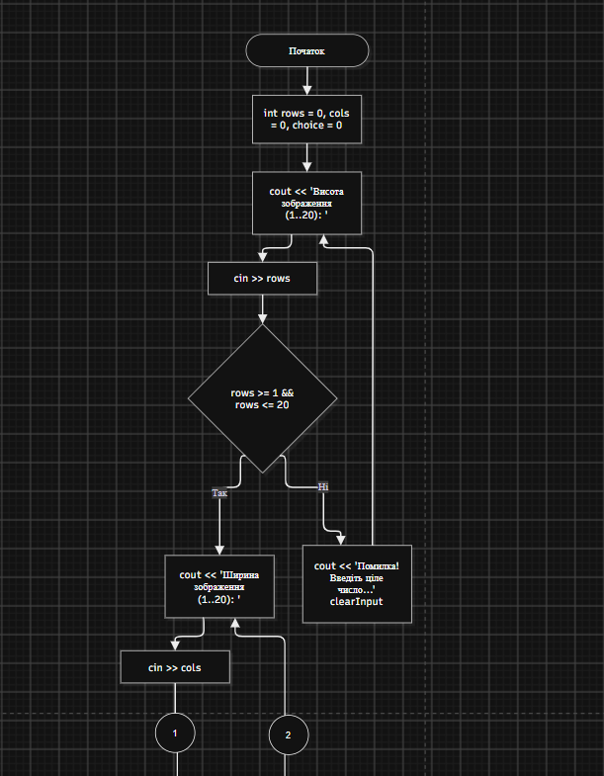
Рис 1. Блок-схема Програма № 5, main
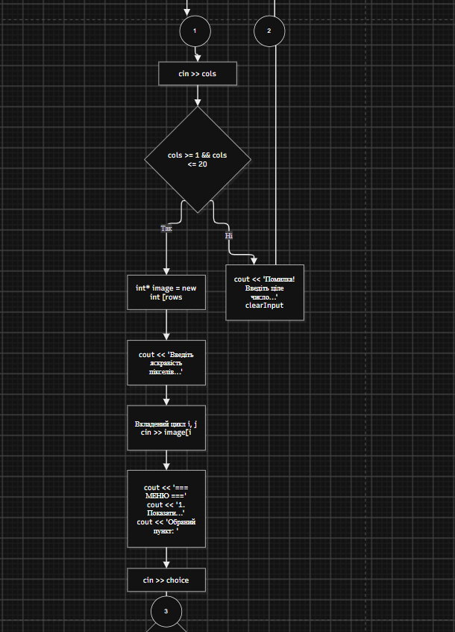
Рис 2. Блок-схема Програма № 5, main

Рис 3. Блок-схема Програма № 5, main
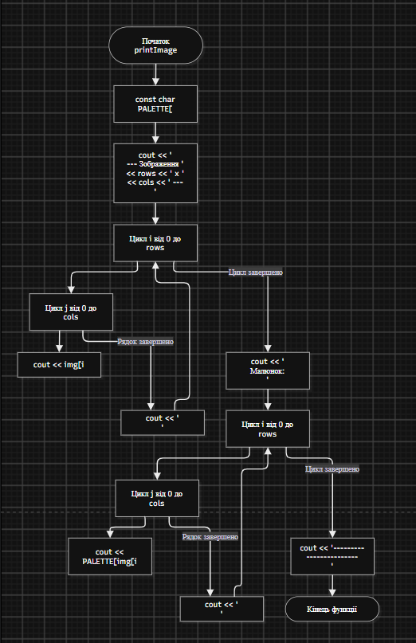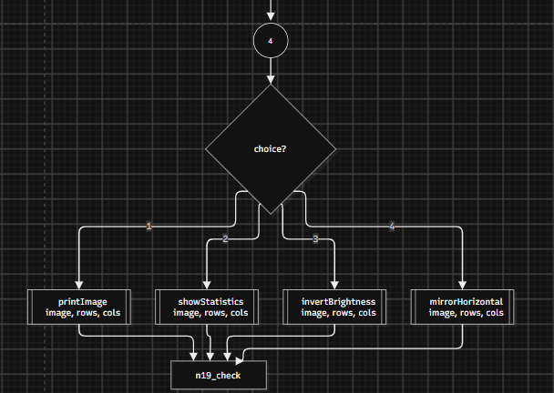
Рис 4. Блок-схема Програма № 5, main

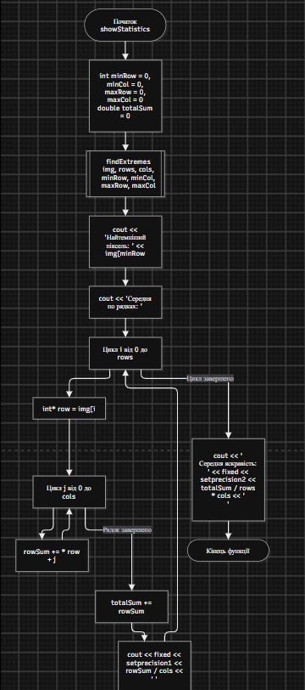
Рис 5. Блок-схема Програма № 5, showStatistics
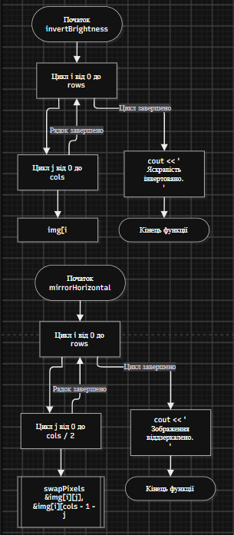
Рис 1. Блок-схема Програма № 5, invertBrightness
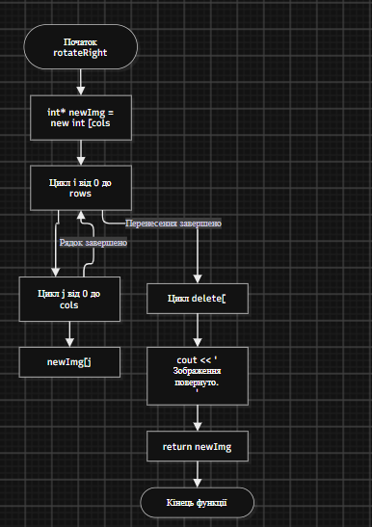
Рис 1. Блок-схема Програма № 5, rotateRight
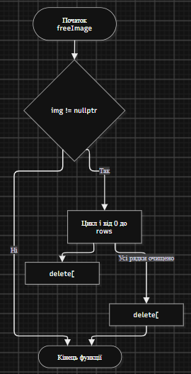
Рис 1. Блок-схема Програма № 5, free image

Планований час на реалізацію: 180 хв
Важливі деталі для врахування в імплементації:
Обмеження: сторонні бібліотеки використовувати заборонено. Ввід і вивід лише через cin та cout.

№ | Значення | Позн. | Формат вводу
1 | Висота зображення, пікселів | rows | Ціле число, напр. 4, від 1 до 20
2 | Ширина зображення, пікселів | cols | Ціле число, напр. 5, від 1 до 20
3 | Яскравість пікселів | image | rows рядків по cols чисел від 0 до 9

Practice# programming: Self Practice Task

Вхідні дані
У першому рядку задані два цілі числа 𝑛
та 𝑚
— розміри матриці.
У наступних 𝑛
рядках задано по 𝑚
цілих чисел — магічна матриця 𝑎
, яку задав професор.
Вихідні дані
У єдиному рядку виведіть одне ціле число — максимальну суму, яку можна отримати, виконавши магічну операцію над заданою матрицею.
Обмеження
0 ≤𝑎𝑖⁢𝑗 ≤109,
1 ≤𝑛 ⋅𝑚 ≤1000.

3. Конфігурація середовища до виконання завдань:
У межах цього епіку завдань з конфігурації середовища немає — нічого додатково не встановлювалось і не налаштовувалось.

4. Код програм:

Lab# programming: Lab 4 варіант 19
// кільце однонаправлене
#include <iostream>
#include <cstdlib>
#include <ctime>

using namespace std;
//Друк по кільцю справа наліво (вліво) від K до K+1
void print_left_cyclic(int length, int k, int A[]) {
if (length == 0)
{
cout << "Ring is empty\n";
return;
}
k = (k % length + length) % length;

cout << "Ring from index " << k << " to left (right-to-left): ";
int curr = k;
for (int i = 0; i < length; i++) {
cout << A[curr] << " ";
curr = (curr - 1 + length) % length; // Перехід справа наліво за умовою
}
Code #1. Код lab 4
cout << endl;
}

// 19.3: Додати в кільце перший і останній елементи
void add_first_and_last(int A[], int& length, int max_capacity) {
if (length <= 0) return;

if (length + 2 > max_capacity) {
cout << "Error: Not enough space in static array!\n";
return;
}

int first_val = A[0];
int last_val = A[length - 1];

// Зсуваємо елементи вправо, щоб звільнити місце для першого елемента на індексі 0
for (int i = length; i > 0; i--) {
A[i] = A[i - 1];
}

A[0] = first_val; // Вставка копії першого на початок
length++;

A[length] = last_val; // Вставка копії колишнього останнього в кінець
length++;
}

// 19.4: Знищити з кільця непарні елементи (залишаються тільки парні)
void destroy_odd_elements(int A[], int& length) {
int write_index = 0;

// Фільтруємо масив "на місці" (in-place) без додаткового масиву
for (int i = 0; i < length; i++) {
if (A[i] % 2 == 0) { // Якщо елемент парний — залишаємо
A[write_index] = A[i];
write_index++;
}
}
length = write_index; // Оновлюємо реальну довжину масиву
}
int main() {
srand(time(0));

const int N = 100; // Максимальний розмір за методичними вказівками
int A[N];
int length;

// 19.1: Сформувати одновимірний масив цілих чисел
cout << "Enter length of array (1-90): ";
cin >> length;

if (length <= 0 || length > 90) {
cout << "Invalid length!\n";
return 1;
}

for (int i = 0; i < length; i++) {
A[i] = rand() % 20 + 1; // Числа від 1 до 20
}

// Друк для контролю початкового стану масиву в лінійному вигляді
cout << "Initial array (linear): ";
for (int i = 0; i < length; i++) cout << A[i] << " ";
cout << endl;

cout << "Enter start index K: ";
int k; Code #1. Код lab 4
cin >> k;

// 19.2: Роздрукувати отриманий масив від К до К+1 (вліво)
print_left_cyclic(length, k, A);

// 19.3: Додати в кільце перший і останній елементи
cout << "\n--- Adding first and last elements ---\n";
add_first_and_last(A, length, N);

cout << "Array after insertion (linear): ";
for (int i = 0; i < length; i++) cout << A[i] << " ";
cout << endl;

// 19.4: Знищити з кільця непарні елементи
cout << "\n--- Destroying odd elements ---\n";
destroy_odd_elements(A, length);

cout << "Array after destroying odd elements (linear): ";
for (int i = 0; i < length; i++) cout << A[i] << " ";
cout << endl;

// 19.5: Роздрукувати отриманий масив від К до К+1 (вліво)
print_left_cyclic(length, k, A);

return 0;
}
Code #2. Код lab 4
https://github.com/artificial-intelligence-department/ai_programming_playground_2026/pull/508/changes
Lab# programming: Lab 5 варіант 19

#include <iostream>
#include <vector>
#include <algorithm> // Для swap

using namespace std;

// Функція для формування матриці з одновимірного масиву (вашого рядка цифр)
void create_matrix(int N, const vector<int>& A, vector<vector<int>>& Atwo)
{
int index = 0;
for (int i = 0; i < N; i++)
{
for (int j = 0; j < N; j++)
{
Atwo[i][j] = A[index];
index++;
}
}
}

// Функція, яка сортує РЯДКИ матриці за першим елементом кожного рядка
void sort_matrix(int N, vector<vector<int>>& Atwo)
{
// Метод бульбашки для перестановки цілих рядків
for (int i = 0; i < N - 1; i++)
{
for (int j = 0; j < N - i - 1; j++)
{
// Порівнюємо перші елементи сусідніх рядків (стовпець 0)
if (Atwo[j][0] > Atwo[j + 1][0]) Code #1. Код lab 4
{
// Міняємо місцями рядки повністю
swap(Atwo[j], Atwo[j + 1]);
}
}
}
}

// Функція для перевірки, чи дійсно перший стовпець тепер впорядкований за зростанням
bool check_first_column(int N, const vector<vector<int>>& Atwo)
{
for (int i = 0; i < N - 1; i++)
{
// Якщо наступний елемент менший або рівний попередньому — сортування не вийшло
// Примітка: якщо викладач дозволяє однакові цифри (нестроге зростання), змініть на <=
if (Atwo[i][0] >= Atwo[i + 1][0])
{
return false;
}
}
return true;
}

// Функція для гарного виведення матриці на екран
void print_matrix(int N, const vector<vector<int>>& Atwo)
{
cout << "\nПоточна матриця:\n";
for (int i = 0; i < N; i++)
{
for (int j = 0; j < N; j++)
{
cout << Atwo[i][j] << " ";
}
cout << "\n";
}
}
int main()
{
// Налаштування локалізації для коректного відображення української мови в консолі
setlocale(LC_ALL, "Ukrainian");

cout << "Введiть N: ";
int N;
cin >> N;

int length_of_line = N * N;

cout << "Введiть " << length_of_line << " цифр через пробiл: \n";
vector<int> A(length_of_line);
for (int i = 0; i < length_of_line; i++)
{
cin >> A[i];
}

vector<vector<int>> Atwo(N, vector<int>(N));

// 1. Створюємо початкову матрицю
create_matrix(N, A, Atwo);
cout << "\nПочатковий вигляд матрицi:";
print_matrix(N, Atwo);

// 2. Сортуємо її рядки за першим стовпцем
sort_matrix(N, Atwo);
cout << "\nМатриця пiсля спроби впорядкування:";
print_matrix(N, Atwo);

// 3. Перевіряємо результат та виводимо відповідь за умовою задачі
if (check_first_column(N, Atwo))
{
cout << "\nВiдповiдь: ТАК, можна розташувати в порядку зростання.\n";
}
else
{
cout << "\nВiдповiдь: НI, розташувати в порядку зростання неможливо (є однаковi цифри або помилка).\n";
}

return 0;
}
Code #2. Код lab 5
https://github.com/artificial-intelligence-department/ai_programming_playground_2026/pull/508/changes
Algotester Lab 2 variant 2
#include <iostream>
using namespace std;

int main()
{
const int limit = 100000;
int r[limit];
int N;
if (!(cin >> N)) return 0;
for (int i = 0;i < N;i++)
{
if (!(cin >> r[i])) return 0;
}
int a, b, c;
if (!(cin >> a >> b >> c)) return 0;

int k[limit];
int M = 0;
int count_a = 1;

int count_b = 1;
int count_c = 1;
for (int i = 0; i < N; i++)
{
if (r[i] == a && count_a > 0) {
count_a--;
}
else if (r[i] == b && count_b > 0) {
count_b--;
}
else if (r[i] == c && count_c > 0) {
count_c--;
}
else {
k[M] = r[i];
M++;
}
}
if (M <= 1) {
cout << 0 << "\n\n";
return 0;
}
int count_sums = M - 1;
cout << count_sums << "\n";

for (int i = 0; i < count_sums; i++)
{
int current_sum = k[i] + k[i + 1];
cout << current_sum << (i == count_sums - 1 ? "" : " "); Code #1. Код Algotester lab 2
}

return 0;

}

Code #2. Код Algotester lab 2
https://github.com/artificial-intelligence-department/ai_programming_playground_2026/pull/508/changes
Algotester Lab 3 variant 2
#include <iostream>
using namespace std;

int main()
{
// Обмеження за умовою N, M <= 100, тому розміру 105 цілком достатньо
const int limit = 105;

int N;
if (!(cin >> N)) return 0;
int A[limit];
for (int i = 0; i < N; i++)
{
cin >> A[i];
}

int M;
if (!(cin >> M)) return 0;
int B[limit];
for (int i = 0; i < M; i++)
{
cin >> B[i];
}
int k = 0;
// Шукаємо кількість спільних елементів
for (int i = 0; i < M; i++)
{
for (int q = 0; q < N; q++)
{
if (B[i] == A[q])
{
k++;
}
}
}

// Вивід результату у два окремі рядки, як вимагає умова
cout << k << "\n";
cout << N + M - k << "\n";

return 0;
}

Code #2. Код Algotester lab 3
https://github.com/artificial-intelligence-department/ai_programming_playground_2026/pull/508/changes
Class Practice Work

#include <iostream>
#include <iomanip>
using namespace std;

// Палітра символів (0 - пробіл, 9 - '@')
const char PALETTE[] = " .:-=+*#%@";

// Функція для очищення потоку cin у разі некоректного вводу
void clearInput() {
cin.clear();
while (cin.get() != '\n');
}

// 1. Показати зображення
void printImage(int** img, int rows, int cols) {
cout << "\n--- Зображення " << rows << " x " << cols << " ---\n";
// Вивід чисел
for (int i = 0; i < rows; i++) {
for (int j = 0; j < cols; j++) {
cout << img[i][j] << " ";
}
cout << "\n";
}

// Вивід символів палітри
cout << "\nМалюнок:\n";
for (int i = 0; i < rows; i++) {
for (int j = 0; j < cols; j++) {
cout << PALETTE[img[i][j]];
}
cout << "\n";
}
cout << "------------------------\n";
}

Code #1. Код practise task
// 2. Статистика яскравості
void findExtremes(int** img, int rows, int cols, int& minRow, int& minCol, int& maxRow, int& maxCol) {
int minVal = 10;
int maxVal = -1;

for (int i = 0; i < rows; i++) {
int* row = img[i]; // Обхід рядка через вказівник за вимогою ТЗ
for (int j = 0; j < cols; j++) {
int current = *(row + j);
if (current < minVal) {
minVal = current;
minRow = i;
minCol = j;
}
if (current > maxVal) {
maxVal = current;
maxRow = i;
maxCol = j;
}
}
}
}

void showStatistics(int** img, int rows, int cols) {
int minRow = 0, minCol = 0, maxRow = 0, maxCol = 0;
findExtremes(img, rows, cols, minRow, minCol, maxRow, maxCol);

cout << "\nНайтемніший піксель: " << img[minRow][minCol]
<< " (рядок " << minRow + 1 << ", стовпець " << minCol + 1 << ")\n";
cout << "Найсвітліший піксель: " << img[maxRow][maxCol]
<< " (рядок " << maxRow + 1 << ", стовпець " << maxCol + 1 << ")\n";

double totalSum = 0;
cout << "Середня по рядках: ";
for (int i = 0; i < rows; i++) {
int* row = img[i];
double rowSum = 0;
for (int j = 0; j < cols; j++) {
rowSum += *(row + j);
}
totalSum += rowSum;
cout << fixed << setprecision(1) << (rowSum / cols) << " ";
}
cout << "\nСередня яскравість: " << fixed << setprecision(2) << (totalSum / (rows * cols)) << "\n";
}

// 3. Інвертувати яскравість
void invertBrightness(int** img, int rows, int cols) {
for (int i = 0; i < rows; i++) {
for (int j = 0; j < cols; j++) {
img[i][j] = 9 - img[i][j];
}
}
cout << "\nЯскравість інвертовано.\n";
}

// 4. Віддзеркалити по горизонталі
void swapPixels(int* a, int* b) {
int temp = *a;
*a = *b;
*b = temp;
}

Code #2. Код practise task
void mirrorHorizontal(int** img, int rows, int cols) {
for (int i = 0; i < rows; i++) {
for (int j = 0; j < cols / 2; j++) {
swapPixels(&img[i][j], &img[i][cols - 1 - j]);
}
}
cout << "\nЗображення віддзеркалено.\n";
}

// 5. Повернути на 90 градусів праворуч
int** rotateRight(int** img, int rows, int cols) {
// Виділяємо новий масив розміром cols на rows
int** newImg = new int* [cols];
for (int i = 0; i < cols; i++) {
newImg[i] = new int[rows];
}

// Перенесення пікселів
for (int i = 0; i < rows; i++) {
for (int j = 0; j < cols; j++) {
newImg[j][rows - 1 - i] = img[i][j];
}
}

// Звільнення старого масиву
for (int i = 0; i < rows; i++) {
delete[] img[i];
}
delete[] img;

cout << "\nЗображення повернуто.\n";
return newImg;
}

// 6. Звільнення всієї динамічної пам'яті
void freeImage(int**& img, int rows) {
if (img != nullptr) {
for (int i = 0; i < rows; i++) {
delete[] img[i];
img[i] = nullptr;
}
delete[] img;
img = nullptr;
}
}

int main() {
// Налаштування локалі для виведення українського тексту
setlocale(LC_ALL, "Ukrainian");

int rows = 0, cols = 0;

// Валідація вводу розмірів
while (true) {
cout << "Висота зображення (1..20): ";
if (cin >> rows && rows >= 1 && rows <= 20) break;
cout << "Помилка! Введіть ціле число від 1 до 20.\n";
clearInput();
}

while (true) {
cout << "Ширина зображення (1..20): ";
if (cin >> cols && cols >= 1 && cols <= 20) break;
cout << "Помилка! Введіть ціле число від 1 до 20.\n";
clearInput();
}
Code #3. Код practise task
// Динамічне виділення пам'яті під зображення rows x cols
int** image = new int* [rows];
for (int i = 0; i < rows; i++) {
image[i] = new int[cols];
}

// Введення пікселів з валідацією межі 0..9
cout << "Введіть яскравість пікселів (" << rows << " рядків по " << cols << " чисел від 0 до 9):\n";
for (int i = 0; i < rows; i++) {
for (int j = 0; j < cols; j++) {
while (true) {
if (cin >> image[i][j] && image[i][j] >= 0 && image[i][j] <= 9) {
break;
}
cout << "Помилка в пікселі [" << i + 1 << "][" << j + 1 << "]! Має бути число від 0 до 9. Спробуйте ще раз: ";
clearInput();
}
}
}

int choice;
// Головний цикл меню do-while
do {
cout << "\n=== МЕНЮ ===\n"
<< "1. Показати зображення\n"
<< "2. Статистика яскравості\n"
<< "3. Інвертувати яскравість\n"
<< "4. Віддзеркалити по горизонталі\n"
<< "5. Повернути на 90 градусів праворуч\n"
<< "0. Вийти\n"
<< "Обраний пункт: ";

if (!(cin >> choice)) {
cout << "Некоректний вибір! Оберіть число з меню.\n";
clearInput();
choice = -1;
continue;
}

switch (choice) {
case 1:
printImage(image, rows, cols);
break;
case 2:
showStatistics(image, rows, cols);
break;
case 3:
invertBrightness(image, rows, cols);
break;
case 4:
mirrorHorizontal(image, rows, cols);
break;
case 5:
image = rotateRight(image, rows, cols);
// Після повороту міняємо розміри місцями
int temp = rows;
rows = cols;
cols = temp;
break;
case 0:
cout << "Вихід з програми...\n";
break;
default:
cout << "Такого пункту меню немає!\n";
break;
}

} while (choice != 0);

// Звільнення пам'яті перед виходом
freeImage(image, rows);

return 0;
}
Code #4. Код practise task
https://github.com/artificial-intelligence-department/ai_programming_playground_2026/pull/508/changes
Self Practice Work

#include <iostream>
#include <vector>

using namespace std;

// Константа нескінченності замість вбудованих
const long long INF = 1e18;

struct Edge {
int to;
long long cap;
long long flow;
int rev;
};

vector<vector<Edge>> adj;
vector<int> level;
vector<int> ptr;

void add_edge(int from, int to, long long cap) {
adj[from].push_back({to, cap, 0, (int)adj[to].size()});
adj[to].push_back({from, 0, 0, (int)adj[from].size() - 1});
}

// Самописний BFS з використанням звичайного вектора як черги
bool bfs(int s, int t, int num_vertices) {
for (int i = 0; i < num_vertices; ++i) {
level[i] = -1;
}
level[s] = 0;

vector<int> q;
q.push_back(s);

int head = 0;
while (head < (int)q.size()) {
int v = q[head++];
for (size_t i = 0; i < adj[v].size(); ++i) {
Edge& edge = adj[v][i];
if (edge.cap - edge.flow > 0 && level[edge.to] == -1) {
level[edge.to] = level[v] + 1;
q.push_back(edge.to);
}
}
}
return level[t] != -1;
}

Code #1. Код self practise
long long dfs(int v, int t, long long pushed) {
if (pushed == 0) return 0;
if (v == t) return pushed;

for (int& cid = ptr[v]; cid < (int)adj[v].size(); ++cid) {
Edge& edge = adj[v][cid];
int tr = edge.to;

if (level[v] + 1 != level[tr] || edge.cap - edge.flow == 0) continue;

// Власна заміна для std::min
long long current_min = (pushed < edge.cap - edge.flow) ? pushed : (edge.cap - edge.flow);

long long tr_pushed = dfs(tr, t, current_min);
if (tr_pushed == 0) continue;

edge.flow += tr_pushed;
adj[tr][edge.rev].flow -= tr_pushed;
return tr_pushed;
}
return 0;
}

long long dinic(int s, int t, int num_vertices) {
long long flow = 0;
while (bfs(s, t, num_vertices)) {
for (int i = 0; i < num_vertices; ++i) {
ptr[i] = 0;
}
while (long long pushed = dfs(s, t, INF)) {
flow += pushed;
}
}
return flow;
}

int main() {
ios_base::sync_with_stdio(false);
cin.tie(NULL);

int n, m;
if (!(cin >> n >> m)) return 0;

vector<vector<long long>> A(n, vector<long long>(m));
long long total_sum = 0;

for (int i = 0; i < n; i++) {
for (int j = 0; j < m; j++) {
cin >> A[i][j];
total_sum += A[i][j];
}
}

int source = n * m;
int sink = n * m + 1;
int num_vertices = n * m + 2;

adj.resize(num_vertices);
level.resize(num_vertices);
ptr.resize(num_vertices);

int dx[] = {-1, 1, 0, 0};
int dy[] = {0, 0, -1, 1};

Code #1. Код self practise
for (int i = 0; i < n; i++) {
for (int j = 0; j < m; j++) {
int u = i * m + j;

if ((i + j) % 2 == 0) {
add_edge(source, u, A[i][j]);

for (int d = 0; d < 4; d++) {
int ni = i + dx[d];
int nj = j + dy[d];
if (ni >= 0 && ni < n && nj >= 0 && nj < m) {
int v = ni * m + nj;
add_edge(u, v, INF);
}
}
} else {
add_edge(u, sink, A[i][j]);
}
}
}

long long max_flow = dinic(source, sink, num_vertices);
long long max_independent_sum = total_sum - max_flow;

cout << max_independent_sum << "\n";

return 0;
}
Code #1. Код self practise

https://github.com/artificial-intelligence-department/ai_programming_playground_2026/pull/508/changes

5. Результати виконання завдань, тестування та фактично затрачений час:

Завдання №3 Lab# programming: Lab 4 v-19
Програма №1 – Лабораторна робота № 4
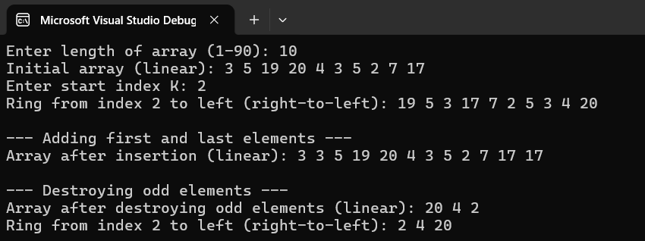
Рис. 1 Виконання програми «Лабораторна робота № 4»
Завдання №4 Lab# programming: Lab 5 v-19
Програма №2 – Лабораторна робота № 5
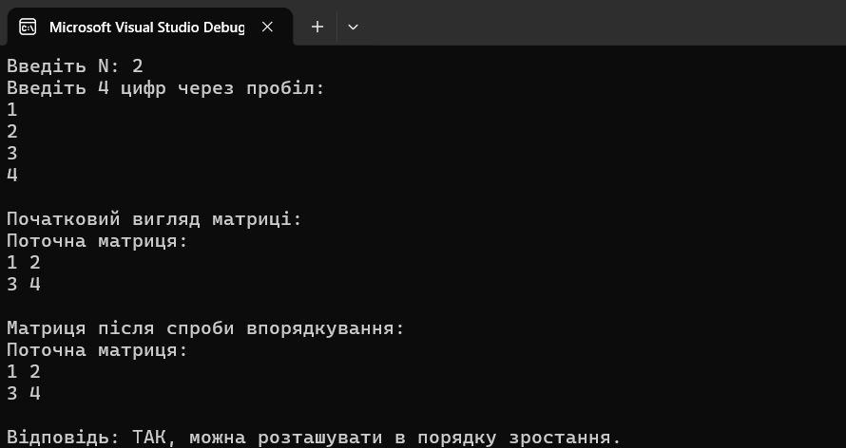
Рис. 2. Виконання програми «Лабораторна робота № 5»
Завдання №5 Lab# programming: Algotester Lab 2
Програма №3 – Алготестер. Лабораторна робота № 2 (Lab 2v2)

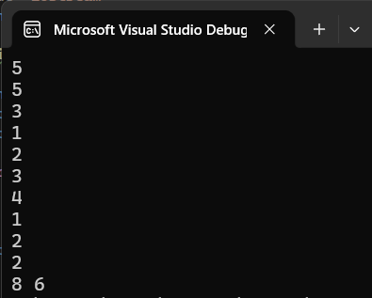
Рис. 3. Виконання програми Lab 2v2
Завдання №6 Lab# programming: Algotester Lab 3
Програма №4 – Алготестер. Лабораторна робота № 3 (Lab 3v2)

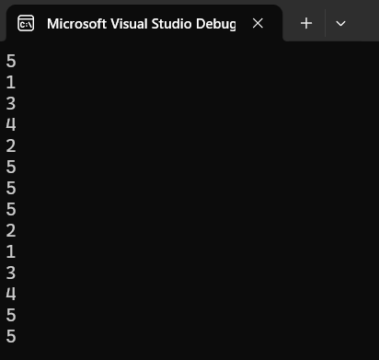
Рис. 4. Виконання програми Lab 3v2
Завдання №7 Practice# programming: Class Practice Task
Програма №5 – Редактор монохромного зображення

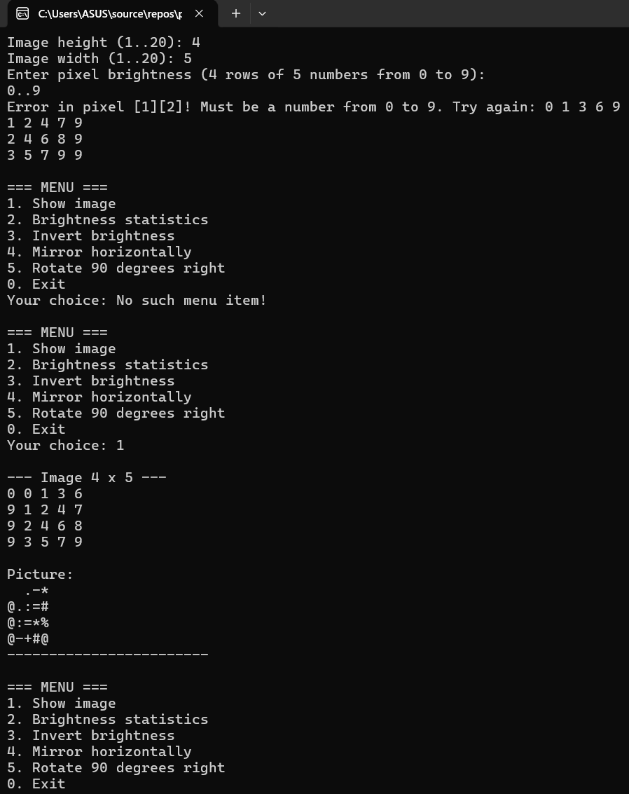
Рис. 5. Виконання програми «Редактор монохромного зображення»
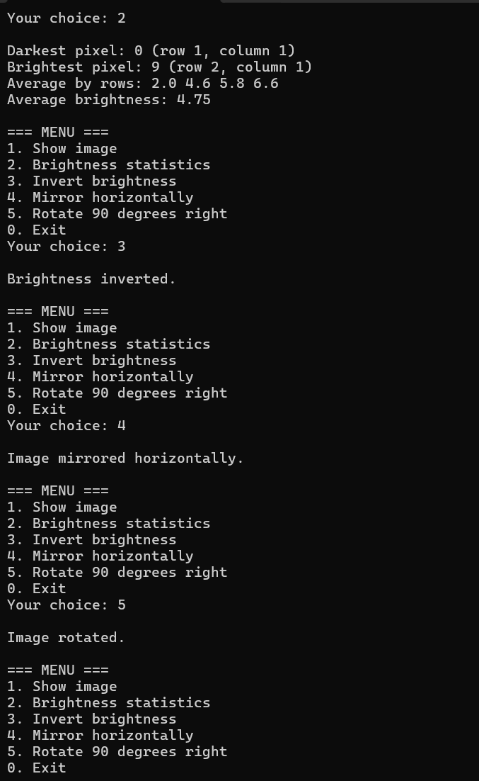
Рис. 6. Виконання програми «Редактор монохромного зображення»
Завдання №8 Practice# programming: Self Practice Task 1
Програма №6 – «Гарі Потер та чарівна матриця»
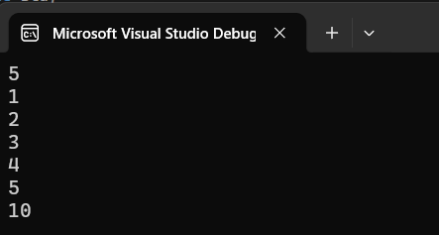

Рис. 7. Виконання програми «Гарі Потер і магічна матриця»

Кооперація з командою:
- Перша зустріч 2.11.26. Обговорили завдання епіка, поділилися поточним прогресом і додали таски на дошку Trello.
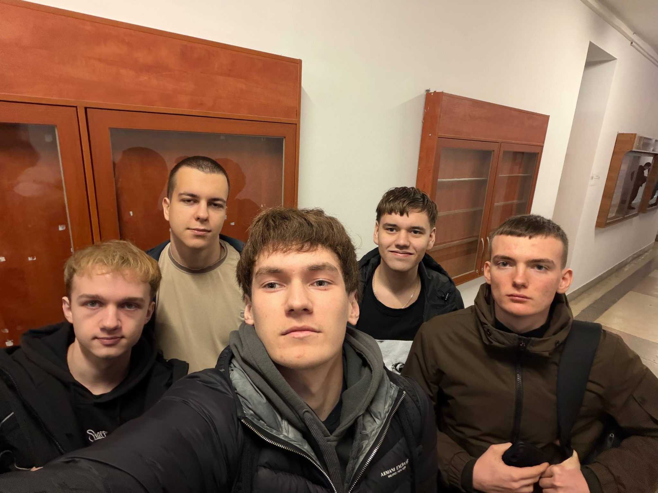
Рис. Перша командна зустріч
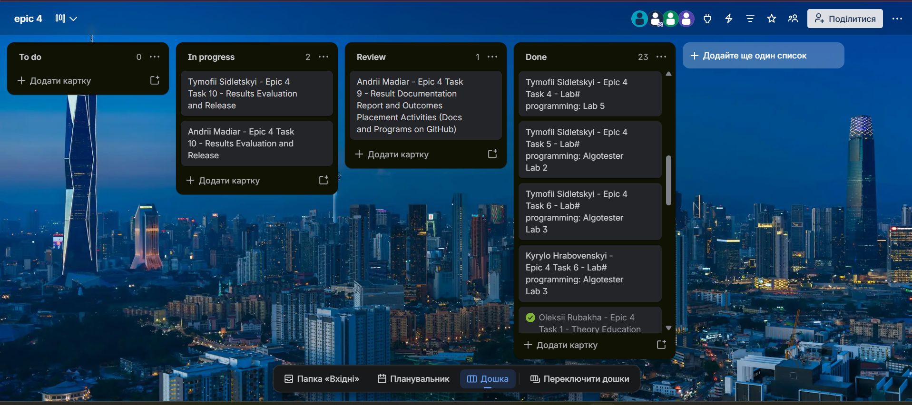
Рис. Командна дошка Trello

Висновки:
У процесі реалізації завдань цього епіка було детально вивчено специфіку роботи з покажчиками, посиланнями, а також одновимірними та багатовимірними структурами даних у C++. Особливу увагу було приділено відмінностям між статичним і динамічним розподілом пам’яті. На практичному рівні освоєно адресну арифметику, механізми передачі масивів у функції як аргументів, а також процеси виділення й очищення оперативної пам’яті. Усі здобуті теоретичні знання успішно застосовано для розв'язання практичних задач.
Набуті навички:
- Сегменти пам’яті: Дослідила принципи функціонування статичної пам’яті, стеку (stack) та купи (heap), усвідомила різницю між ними та засвоїла правила коректного керування ресурсами.
- Покажчики та посилання: Опанувала роботу з адресацією, операції розіменування, модифікацію значень через покажчики, використання безпечного маркера nullptr, а також передачу параметрів у функції за посиланням та за адресою.
- Адресна арифметика: Навчилася здійснювати навігацію між елементами масивів за допомогою зсуву покажчиків та зчитувати дані через їхнє розіменування.
- Одновимірні масиви: Створила алгоритми для знаходження й вилучення мінімальних значень, розрахунку середнього арифметичного, вставки нових елементів та коригування наявних даних.
- Двовимірні масиви: Навчилася взаємодіяти з рядками та стовпцями матриць через вкладені цикли, передавати такі структури у функції та підраховувати покрокові суми елементів за рядками й стовпцями.
- Динамічне керування пам'яттю: Освоїла генерацію одновимірних і двовимірних динамічних масивів через оператор new[] (зокрема поетапне виділення пам'яті під кожен рядок), навчилася масштабувати їх шляхом перевиділення ресурсів, а також безпомилково очищувати пам’ять за допомогою delete[].

